ROUTER VLAN

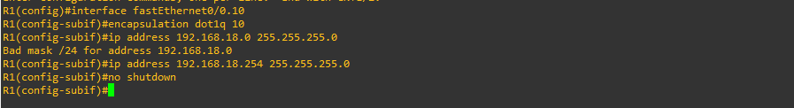
Creamos la configuración llama Router On-a-Stick que nos permite tener subinterfaces y configurar estas a las VLANS

Comandos:
- Encapsulation dot1q 10: Configuramos la subinterfaz a la VLAN 10
- no shutdown: Levantamos la interfaz fisica

SW1 VLAN

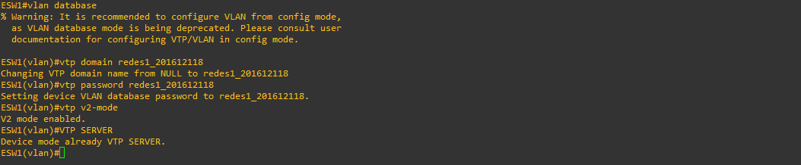
Configuramos el SW1 como el gestor de las VLANS

Comandos:
- vtp domain: El nombre que tendrá nuestro dominio
- vtp password: La contraseña de nuestro dominio
- vtp v2-mode: El modo de la vlan
- vtp-Server: El switch se configura como servidor para los demás switch

CREACION DE VLAN
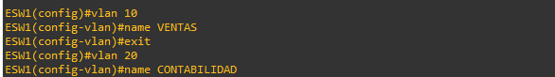
Configuramos las VLAN:
- VENTAS: Vlan 10
- CONTABILIDAD: VLAN 20

SW2 VLAN
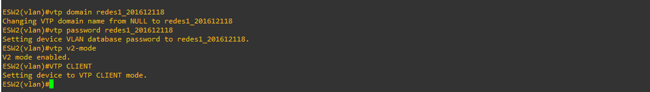
Configuramos el dominio en el resto de los switch para que las vlan se repliquen

COMANDOS:
- VTP CLIENT: El switch se configurar en modo cliente

CONFIGURACIONES DE INTERFACES
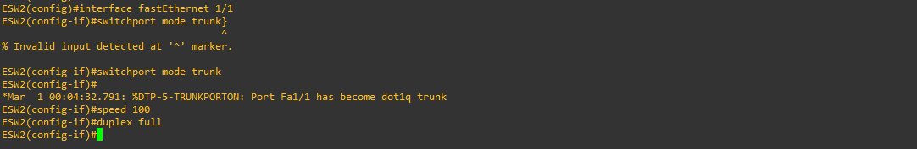
Las interfaces se configuran en modo trunk

PC1
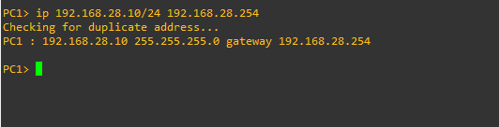
Asignamos la ip 192.168.28.10

PO1
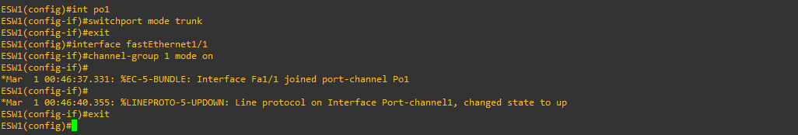
PortChannel 1 del SW1 al SW2, también se configura de manera trunk, speed 100 y duplex full

PO2
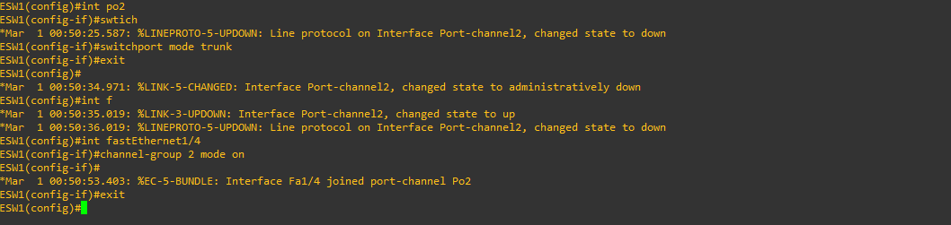
PortChannel 2 del SW1 al SW3, también se configura de manera trunk, speed 100 y duplex full

PO3
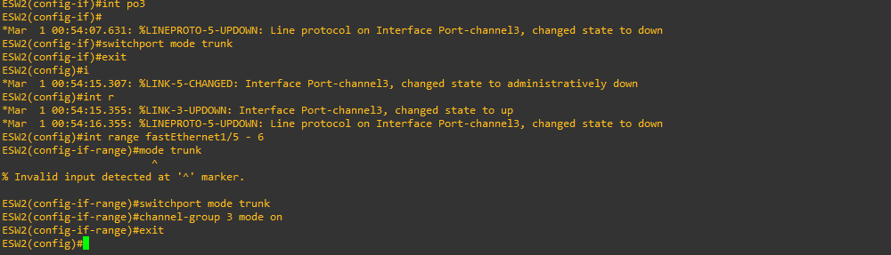
PortChannel 2 del SW2 al SW3, también se configura de manera trunk, speed 100 y duplex full

PUERTOS BLOQUEADO
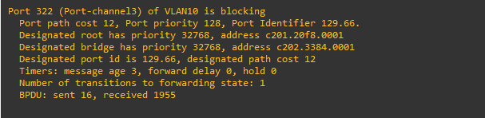
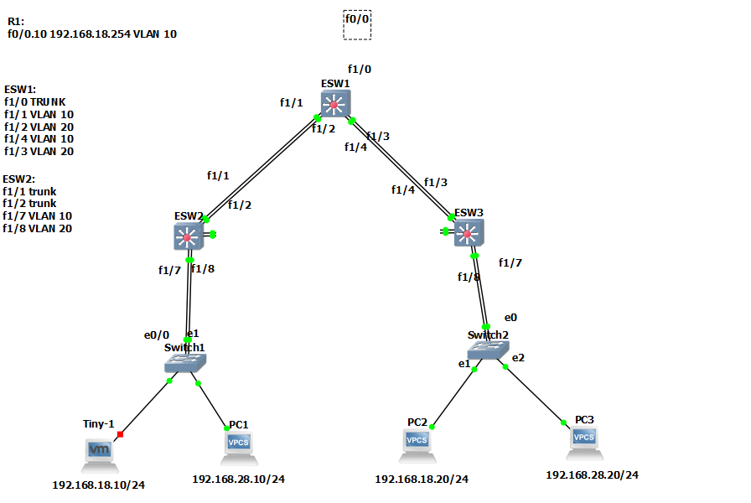
Los puertos bloqueados los podemos observar con el comando sh spanning-tree

ROOT-BRIDGED
